Консультация для родителей.

(Подготовила воспитатель МБДОУ д/с №36 «Росинка» Винниченко Наталия Николаевна).

«Что, когда и как читать малышам».
Мало кто будет спорить, что книги необходимы для гармоничного развития ребенка. Разногласия возникают обычно при выборе книг, которые стоит читать малышу, времени начала этого занятия и способах его осуществления: кто-то читает вслух младенцу в утробе, а кто-то откладывает встречу с книгой до школы.
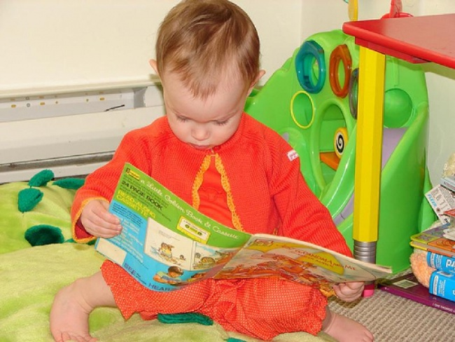
Знакомство ребенка с миром литературы стоит начинать с первых месяцев. Первыми произведениями станут короткие стишки и потешки, прочитанные или рассказанные родителями по памяти. Ритм стихов лучше воспринимается младенцем, чем проза, вызывая более сильный эмоциональный отклик. Потешками хорошо сопровождать разные рутинные действия - мытье, переодевание, массаж, укладывание спать.
С полугода или чуть раньше дайте малышу его первые книжки. Пока он будет только слушать, что ему читают и рассказывают, а сам крутить в руках новую необычную игрушку, но скоро он поймет, что книжки можно не только пробовать на зуб, но и перелистывать страницы, рассматривать картинки, узнавая нарисованное.
Чтобы книжки переживали встречи с крохой, который почти наверняка попытается их пожевать или порвать, многие из них сейчас выпускают «детоусточивыми»: из ткани, из вспененного полиэтилена, с толстыми картонными и ламинированными страницами. С некоторыми из них можно даже купаться. Текста в таких книжках, обычно, совсем немного, зато в достатке ярких иллюстраций, а часто и игровых элементов (задвижки, шнуровки, отверстия для пальчиков и т.п.). Такие книжки-игрушки надолго занимают малышей, в то время как просто слушать текст им быстро надоедает.
Взрослые должны не просто читать (или пересказывать) содержание книги вслух, но и попутно показывать карапузу, как произнесенное соотносится с картинками на странице, просить показать, что где изображено. Поэтому надо выбирать детские книжки с хорошими иллюстрациями. Картинки для маленьких должны быть яркие и чёткие, изображения животных и предметов - узнаваемые даже в стилизованном виде. Свинья, например, должна быть, как минимум, розовой, а не зеленой или фиолетовой, а еще лучше - без бус и туфель на каблуках. Это нужно для того, чтобы ребенок мог соединить зрительный образ с услышанным словом, получил реальные представления об объекте. Лишним будет говорить, что иллюстрации должны подходить к тексту, а не противоречить ему.
В первых детских книжках текст должен занимать значительно меньше места, чем картинки - одно двустишие или четверостишие, одно-два коротких предложения на станицу. Во-первых, ребенок еще не готов воспринимать много информации сразу, да еще одновременно ассоциировать слова с изображениями. Во-вторых, малыш до года, как правило, пока не умеет концентрировать внимание на объекте дольше, чем на несколько секунд, а родители просто не успеют за это время прочитать больше пары строк.
Не стоит сразу приобщать грудного малыша к Пушкину, Пришвину или Киплингу. Их книги, конечно, обязательно стоит прочитать, но попозже, когда он будет готов к их восприятию. Сейчас же возьмите книжки попроще, даже если они вам кажутся примитивными. Кроху порадуют истории с сюжетом вроде: котик проснулся, котик покушал, котик погулял, котика обняла мама, котик лег спать. Отлично будет, если герои книжек будут выполнять те же действия, что и ребенок в течение дня - так они будут ему понятнее.
Познакомьте малыша с народными сказками вроде «Репки», «Колобка», «Теремка». Они хороши для маленьких деток тем, что в тексте много повторяющихся элементов. Рефрен хорошо запоминается и ребенок радуется, когда узнает знакомые строчки, а позже начинает пытаться их повторять.
Читайте с ребенком без принуждения, только когда он в хорошем настроении, чтобы не отвратить его от книг вообще. Для формирования привычки, превратите чтение в ритуал. Например, доставайте книги перед ночным или дневным сном, или в отведенное для чтения время вечером, когда у малыша уже мало сил для активных игр и ему не хочется никуда бежать, кричать и бросаться игрушками.
Чем раньше ребенок привыкнет к присутствию книг в своей жизни, тем легче ему потом будет осваивать самостоятельное чтение, научиться читать для собственного удовольствия, а не «из-под палки».

